

Angela Rosa, Fernanda Mayer, Levi Brittos, Lucas Sanmartino

2 de noviembre de 2018

Contenido

Acta de fundación del grupo 3

Douse 3

Integrantes 3

Organigrama 4

Reglas del grupo 4

Estrategias de desarrollo 5

Taller de Mantenimiento 7

Introducción 7

Marco Teórico 7

**Firewall** 7

**LAN (GREEN ZONE)** 7

**WAN (RED ZONE)** 8

**DMZ (ORANGE ZONE)** 8

**DNS** 8

**DHCP** 9

**Protocolo NAT** 9

Diseño físico de red 9

**Cableado eléctrico** 11

**Cableado** 11

**Cableado y tuberías** 12

**Capacidad y bocas de red** 12

**Etiquetado de equipos** 13

**Etiquetado de puertos** 13

Diseño lógico de red 14

Características de equipos 15

# Introducción

# Abstract

# Acta de fundación del grupo

## Douse

Douse es una empresa de domótica que busca facilitar la comodidad de las personas y abstraer algunas acciones que normalmente podemos realizar únicamente estando en nuestra casa a su celular. Es una empresa creada por cuatro alumnos de ÁNIMA Bachillerato Tecnológico para su proyecto final, en el cual servirán servicios de domótica.

## Integrantes

Lucas Sanmartino

5.295.562-9

[lucas.sanmartino@anima.edu.uy](mailto:lucas.sanmartino@anima.edu.uy) | 094 467 141

Fernanda Mayer

5.148.618-2

[fernanda.mayer@anima.edu.uy](mailto:fernanda.mayer@anima.edu.uy) | 091 689 277

Angela Rosa

5.101.056-5

[angela.rosa@anima.edu.uy](mailto:angela.rosa@anima.edu.uy) | 095 033 690

Levi Brittos

5.590.625-1

[levi.brittos@anima.edu.uy](mailto:levi.brittos@anima.edu.uy) | 095 109 991

## Organigrama

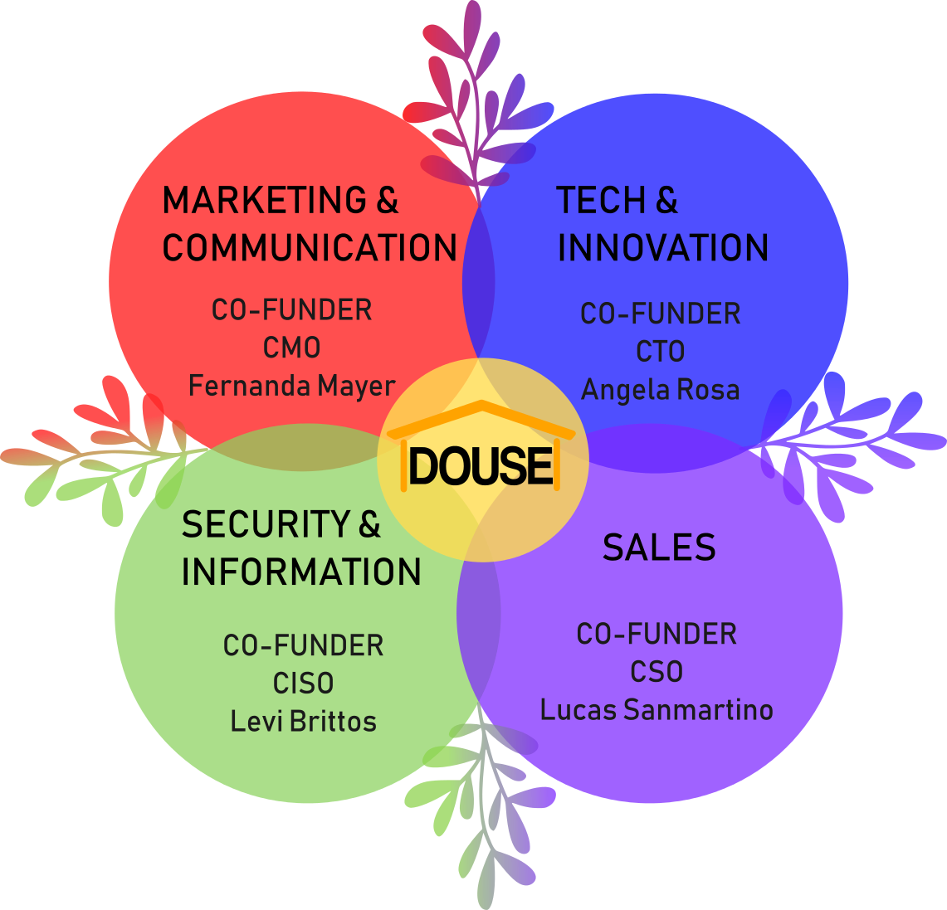

# Estrategias de desarrollo

Aplicamos la metodología ágil Kanban debido a que se basa en utilizar tarjetas visuales, al utilizar estas tarjetas visuales podemos hacer un constante seguimiento acerca de nuestro tiempo. A estas tarjetas las podemos diferenciar por tareas asignando colores, esto nos facilita a distinguir las prioridades, fechas límites y más. Para aplicar el uso de las tarjetas visuales utilizamos Trello.

No se pautaron sprints de grupo ya que esto podría quitarnos tiempo para la realización de las tareas por lo que, cada día se realiza una puesta a punto de lo trabajado, y cómo se va a proseguir. Dicha puesta a punto no dura más de 6 minutos. Tampoco era necesario pautar sprints debido a que la metodología Kanban no los requiere.

Para el momento de división de tareas lo primero que realizamos fue ver que materias prefería tomar cada uno. Luego asignamos cada tarea en Trello y las tareas de las materias que no tomo nadie eran repartidas entre los cuatro.

Las tareas en general las realizamos en las horas de cada materia. Todos estos avances realizados se suben a la carpeta proyecto que tenemos compartida en Google Drive, en el caso de que sean archivos de código (Programación, Sistemas Operativos) utilizamos la herramienta GitHub.

# Reglas del grupo

1. Avisar (siempre que sea posible) si no vamos a clase o si llegamos tarde.
2. Compartir todo avance en google drive.
3. Todos los integrantes del grupo deberán realizar tareas para colaborar con el avance del proyecto.
4. Las decisiones del grupo serán presentadas a todos, y se espera la respuesta de todos.
5. Se cumplirá con los plazos de finalización de cada tarea para tener un mejor desarrollo en el proyecto.
6. Los integrantes no deberán difundir nada respecto al trabajo.
7. Los gastos generados para la realización del proyecto será divididos entre los participantes.
8. Siempre se actuará con actitud responsable de trabajo e integración.
9. Siempre estar disponible para responder llamadas o mensajes.

* En caso de no cumplirse una de estas reglas se procederá a hablar con tutores y/o profesores de proyecto con los que se buscará una solución al problema.

* En caso de incumplirse las reglas más de dos veces, al integrante sancionado se le agrega una tarea más a realizar para el proyecto.

# Proyecto

## Circuito

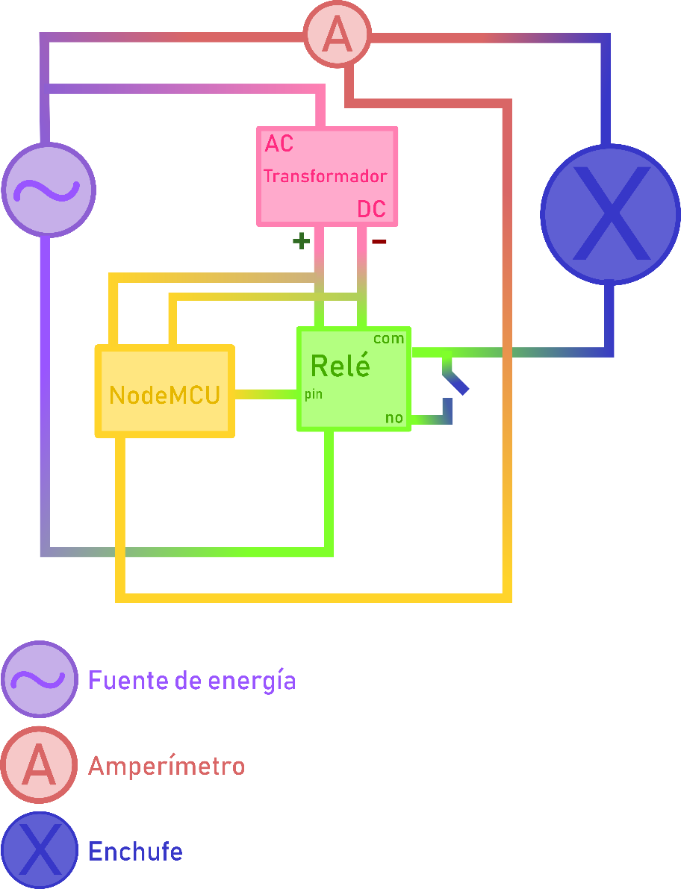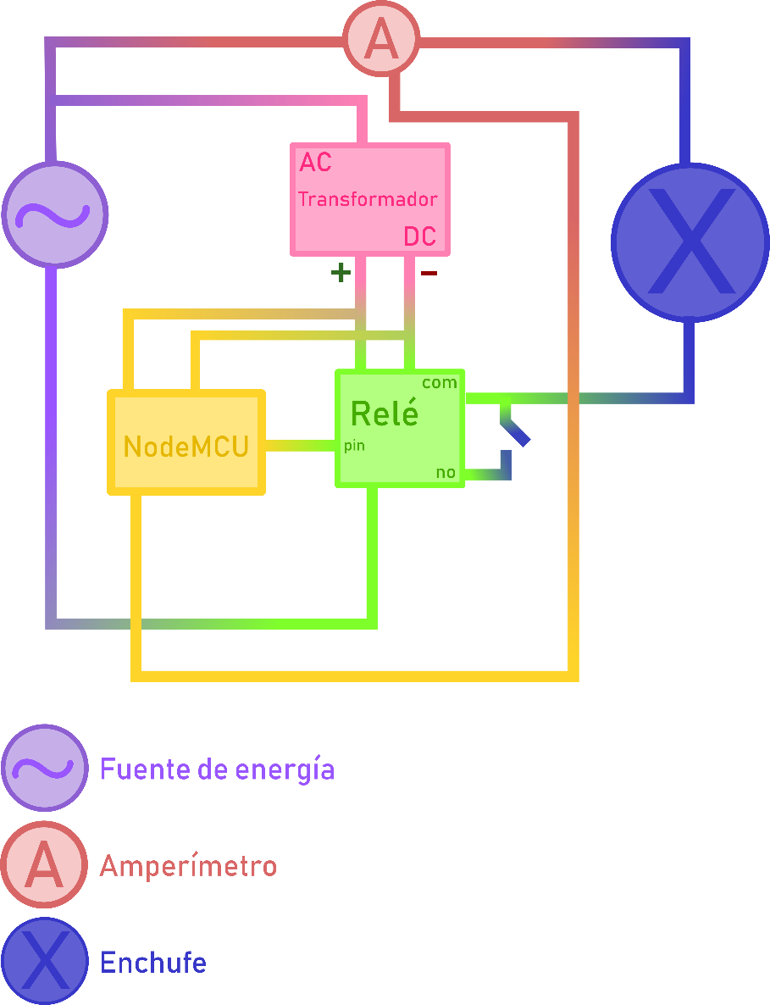

# Taller de Mantenimiento

## Introducción

En el siguiente archivo presenta los puntos requeridos para cumplir la entrega. El mismo está separado por cuatro secciones con una información que ha sido solicitada previamente por el profesor. En la primera sección se puede encontrar el diseño físico de la red brevemente detallado; luego dentro de esta sección se adjunta una imagen ilustrativa de los planos de la empresa; seguidamente se encuentra el diseño del cableado eléctrico con detalles explicados y medidas específicas, ya en el final de esta sección se enseña de qué manera decidimos etiquetar los equipos y los puertos. Ya en la segunda sección se pueden observar dos diseños lógicos de la red, el primero sería el utilizado actualmente con sus debidas explicaciones y luego el diseño lógico de la red pensado a futuro y el por qué se piensa cambiarlo. En seguida se encuentra la sección tres en la que especificamos los equipos a utilizar en la empresa y finalmente en la sección cuatro explicamos paso a paso la instalación del servidor.

## Marco Teórico

### **Firewall**

Un firewall es un sistema que ayuda a proteger las computadoras conectadas a internet de posibles amenazas provenientes de una tercera red filtrando paquetes de datos que circulan por la red.

### **LAN (GREEN ZONE)**

Una LAN es un grupo de equipos pertenecientes a una misma organización y conectados dentro de un área geográfica pequeña a través de una red, generalmente con la misma tecnología (la más utilizada es Ethernet), es una red en su versión más simple. La velocidad de transferencia de datos en una red de área local puede alcanzar hasta 10 Mbps (por ejemplo, en una red Ethernet) y 1 Gbps (por ejemplo, en FDDI o Gigabit Ethernet). Una red de área local puede contener 100, o incluso 1.000, usuarios.

### **WAN (RED ZONE)**

Wan Red de Área Amplia es el tipo de red informática que permite establecer comunicaciones entre áreas grandes entre unos 100 y unos 1000 Km, ofreciendo el servicio desde a particulares y redes locales (LAN), a un país entero e incluso, a continentes, siendo de vital importancia para las comunicaciones actuales.

Un claro ejemplo de este tipo de red, es Internet y redes de información como RedIRIS.

### **DMZ (ORANGE ZONE)**

El DMZ es una zona desmilitarizada, esto quiere decir que es una zona insegura ya que se ubica entre la red interna y la red externa (mayormente internet)

Este mismo se utiliza para brindar servicios (a través de páginas web, juegos, etc) a la red externa mientras que protege de accesos ilegales a la red interna.

### **DNS**

El servidor DNS es aquel ente que se encarga de relacionar una IP con un dominio. Gracias a él no es necesario escribir la IP en el navegador para acceder a una página web, ya que este se encarga de devolver la IP correspondiente al recibir una petición con determinado dominio.

### **DHCP**

El Dynamic Host Configuration Protocol es un protocolo de red del tipo cliente/servidor el cual se utiliza para asignar IPs, máscara, gateway y la dirección del DNS a los equipos de una red.

### **Protocolo NAT**

El protocolo Network Address Translation, conocido como protocolo NAT, básicamente hace que un grupo de redes de ordenadores utilicen un rango de IPs privadas pero que se conecten a internet usando una única dirección IP (pública). Gracias a este protocolo las empresas no tienen que utilizar la misma cantidad de IPs que de máquinas.

Usualmente al sistema que lleva a cabo el protocolo en el firewall se llama forwarding, sin embargo en nuestro proyecto al usar shorewall, dentro de shorewall este sistema es denominado DNAT.

Lo que hace DNAT en nuestro caso es redirigir los datos que entran a un especifico puerto a un equipo determinado dentro de nuestra red local.

## Diseño físico de red

La empresa Douse está distribuida en ocho habitaciones de las cuales dos son utilizadas para el servidor y su respaldo, los cuales están separados en caso de que ocurra una situación donde se corra el riesgo de perder los datos. Luego, dos salas de trabajo donde, en una se ubicaran los primeros ocho empleados y en la otra se ubicaran los cuatro co-fundadores. Ambas salas de trabajo poseen una boca de red por persona y en la sala de los empleados habrá dos bocas más, una para la impresora y otra para un teléfono. Una sala de reuniones, la cual tiene un espacio para 12 personas y se colocará un access point para que, cuando haya reuniones, no sea necesario conectar los cables de red. Una sala de descanso donde también se tendrá access point ya sea para celulares o laptops de las personas presentes. También se pondrá un access point en la cocina/comedor, para que a la hora del almuerzo todos puedan seguir conectados y por último, se tiene un baño.

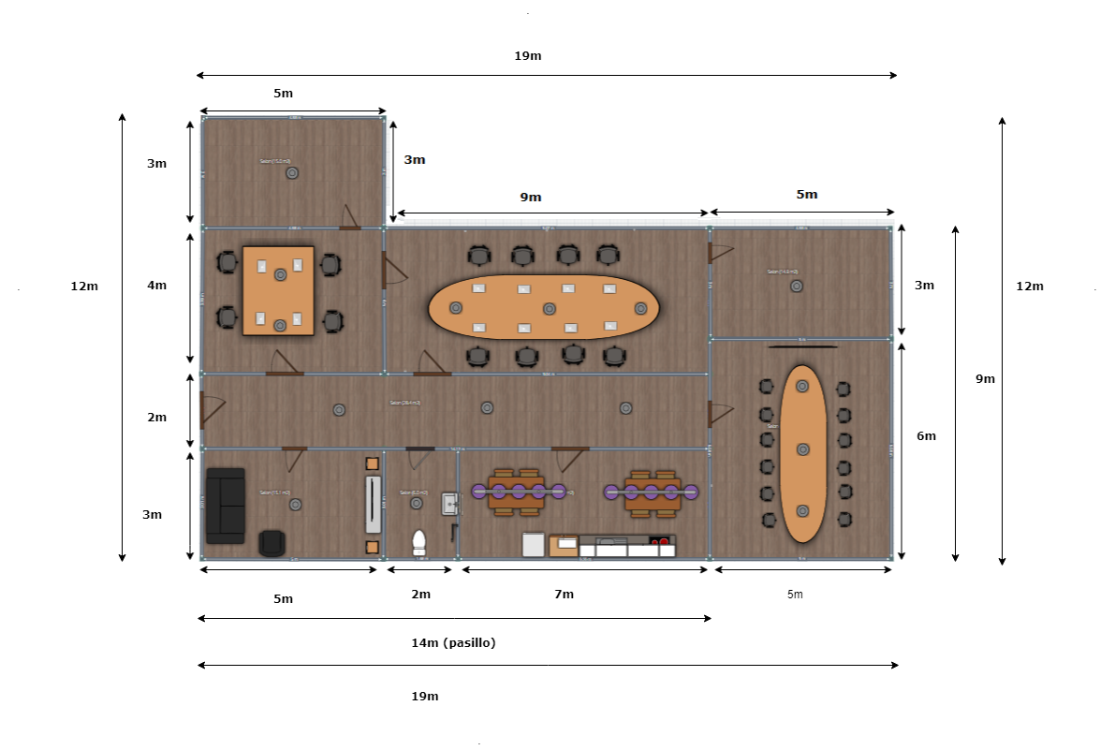En el plano presente se muestran las diferentes habitaciones de la empresa, en la sala de jefes se puede apreciar la capacidad de personas y el espacio disponible para las mismas, a su derecha se encuentra la sala de trabajadores, en esta los empleados realizan sus tareas y más.

A la derecha de la entrada se encuentra la sala de descanso, en ese sector van a relajarse y distraerse un poco de sus cargas, a la derecha de inmediato se ubica el baño. Y más  adelante se encuentra el comedor/cocina, en este los trabajadores podrán almorzar tranquilos y tendrán acceso a internet.

La última habitación al final del pasillo es la sala de reuniones, en ella se llevará a cabo reuniones, juntas, video llamadas, etc.

Las 2 habitaciones que restan son donde se ubicará el servidor y el respaldo del mismo, principal estará ubicado al lado de la sala de jefes, mientras que su respaldo se colocara en la derecha superior.

### **Cableado eléctrico**

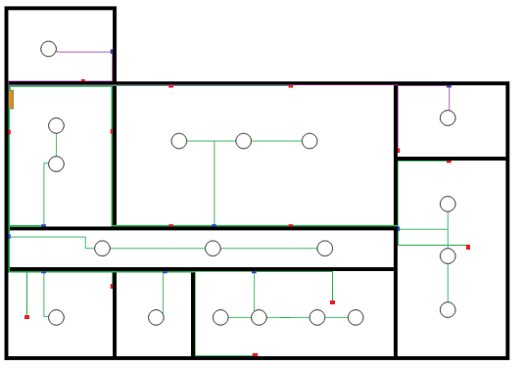

En el servidor y respaldo se utilizan cables de 10mm (el cable violeta), principalmente para enfriar el servidor, ya que este cable es perfecto para soportar el aire acondicionado, luz, etc.

En el resto de la empresa se utilizan cables de 4mm, estos soportan muy bien luz, equipos, microondas, refrigerador, etc.

Los puntos rojos están representando las entradas/tomacorrientes, mientras tanto las azules hacen referencia a los botones de luz y los círculos representan las luces.

Los tomacorrientes presentes son Schuko 2P+T.

### **Cableado**

* + 11.50 m de cable (sala de servidor)
  + 17 m de cable (sala de jefes)
  + 24 m de cable (s de trabajo)
  + 16.20 m de cable (servidor de respaldo)
  + 33.50 m de cable (s de reuniones)
  + 17.10 m de cable (s descanso)
  + 14.50 m de cable (baño)
  + 25.10m de cable (comedor/cocina)
  + 19.50 m de cable (pasillo)

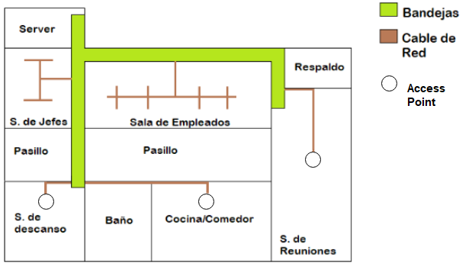

### **Cableado y tuberías**

* + 60 m de cable (Sala de jefes)
  + 250 m de cable (Sala de empleados)
  + 300 m de cable (Sala de reuniones)
  + 30 m de cable (Sala de descanso)
  + 2.80 m de tubería (Sala de trabajadores)
  + 2.80 m de tubería (Sala de jefes)

Tanto en la sala de empleados y de jefes, los cables de red se bajan de la bandeja a través de la pared mediante una tubería que llega hasta el suelo y desde abajo del piso se divide en las secciones de los trabajo.

### **Capacidad y bocas de red**

* Sala de jefes: 4 bocas y capacidad máxima de 4 personas.
* Sala de empleados: 10 bocas, 8 serán para empleados, las 2 restantes para el teléfono y la impresora.
* Sala de descanso, comedor y sala de reuniones, contarán con un access point.

### **Etiquetado de equipos**

Para el sistema de etiquetados se decidió utilizar el siguiente formato: dosLetras tresNumeros. Ejemplo, si es una computadora será PC 001. Cada categoría de dispositivo cuenta con dos letras que la identifican, es decir, los servidores tendrán dos letras, las computadoras otras dos y así sucesivamente. En la siguiente tabla se presentan los identificadores según la categoría

|  |  |
| --- | --- |
| Dispositivo | Identificador |
| Computadoras | PC [000] |
| Servidores | SV [000] |
| Teléfonos | TL [000] |
| Impresoras | IM [000] |
| Cámaras | CM [000] |

La etiqueta elegida para identificar todos los equipos es la siguiente



## **Etiquetado de puertos**

Para el etiquetado de puertos se decidió utilizar el mismo sistema que utilizamos para identificar los equipos

La etiqueta elegida para identificar todos los puertos es la siguiente

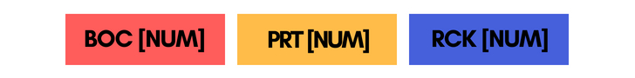

## Diseño lógico de red

|  |
| --- |
| 172.16.0.0 /16 |

|  |  |
| --- | --- |
| 172.16.0.2/16 — 172.16.1.254/16 | Servidores |
| 172.16.4.2/16 — 172.16.5.150/16 | Puestos de trabajo |
| 172.16.8.151/16 — 172.16.9.254/16 | Camaras y telefonos |
| 172.16.12.1/16 — 172.16.14.250/16 | WiFi |

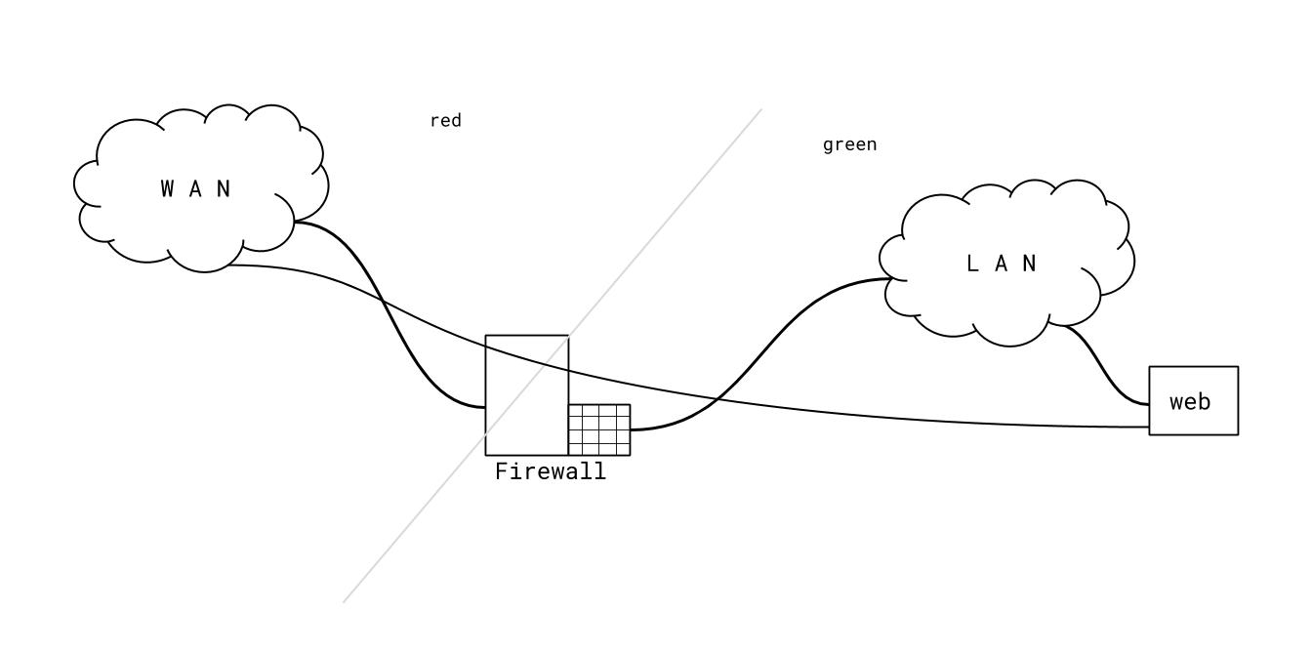

En el diagrama visto anteriormente se puede apreciar que los usuarios de internet que consultan la página web de la empresa tienen un acceso casi directo a nuestra LAN, lo que puede llegar a poner en riesgo la seguridad de los datos de los clientes pero, al ser una empresa nueva y sin clientes aún, no se ha podido iniciar de un punto más avanzado ya que todavía no contamos con los recursos necesarios. Sin embargo, hemos realizado nuestra visión de un futuro diagrama de red. En el diagrama visto anteriormente se puede apreciar que los usuarios de internet que consultan la página web de la empresa tienen un acceso casi directo a nuestra LAN, lo que puede llegar a poner en riesgo la seguridad de los datos de los clientes pero, al ser una empresa nueva y sin clientes aún, no se ha podido iniciar de un punto más avanzado ya que todavía no contamos con los recursos necesarios. Sin embargo, hemos realizado nuestra visión de un futuro diagrama de red:

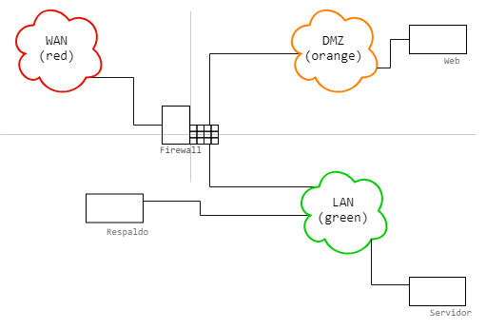

En nuestro diagrama a futuro, se aspira a tener la página web por separado al servidor, de esta forma hacer más segura la información del mismo. Los usuarios accederán a la web por el DMZ, de esta manera no tendrán en acceso directo que tenían antes al servidor, haciéndolo más seguro.

## Características de equipos

En cuanto a los equipos a utilizar, las características son las siguientes:

Para un empleado cuya tarea sea enviar mails y realizar tareas de organización, coordinación, contacto con clientes y apoyo a la oficina se cree justa la asignación de una computadora con un procesador qué es más que suficiente para levantar programas necesarios para desempeñar el trabajo correspondiente además de 4GB de Ram pertinentes a los requerimientos de los programas utilizados.

* + CPU: Intel Core i3-6100
  + PSU: Tacens APII600 600w
  + RAM: G-skill Aegis DDR4 2133Mhz 4GB
  + HDD: Seagate Barracuda 1TB
  + MB: Asus H110M
  + CPU Cooler: Aerocool Verkho Plus
  + Torre: Owlotech EVO

Por otro lado se cree que para desarrollar las tareas vinculadas con desarrollo de aplicaciones, mantenimiento de servidores así como  con la creación de nuevas tecnologías se debe poseer un terminal que pueda resistir el alto consumo de los programas existentes a la hora de realizar las tareas antes nombradas. Se cuenta con un procesador de la generación anterior a la actual de procesadores de Intel siendo está la gama “i5” la mejor estando por detrás de los procesadores “i7”

* + CPU: Intel Core i5-7400
  + PSU: Aerocool KCAS 600W 80 Plus Bronce
  + RAM: G-Skill Ripjaws V DDR4 2400Mhz 2x8GB
  + HDD: Seagate BarraCuda 2TB
  + SSD: Samsung 860 EVO Basic SSD 500GB
  + MB: Asus H110M
  + CPU Cooler: Nfortec Vela KX
  + Torre: Owlotech EVO

La siguiente impresora será utilizable por todos los integrantes de la empresa. Se elige esta debido a su bajo costo y facilidad.

* + Impresora Multifunción Canon MG-3010 Wi-Fi
  + Cámara IP AVM328B IR Dome
  + Telefono IP Grandstream GXP1610
  + Switch Cisco Nexus 7000 Series

*Todas las computadoras utilizadas en la empresa tendrán el sistema operativo Linux.

# Actas de reunión

**26/6**

Instalamos Debian en el servidor y empezamos a desarrollar lo hecho hasta ahora de Taller de Mantenimiento en el informe. Avanzamos en el plan de negocios.

Levi, Angela, Fernanda

**27/6**

Se dan por terminados el logo de la empresa y aplicación, se comenzaron a desarrollar las reglas de grupo y estrategia de desarrollo.

Levi, Lucas, Fernanda, Angela

**28/6**

Se avanzó con los requerimientos funcionales y no funcionales de la aplicación, también se reajustó el MER con respecto a las opiniones de la profesora.

Lucas, Angela

Se realiza avance de entrega de S.O, en específico, el ejercicio 1.1 (logs)

Fernanda, Angela

**29/06**

Se termina el MER y pasaje a tablas.

Se cambió el nombre de la empresa.

Fernanda, Angela

**17/07**

Se avanzó con el plan de negocios.

Se comenzó el diseño de la página web de clientes.

Se agregaron reglas de grupo y se realizó el WBS de actividades.

Se comenzó a realizar el organigrama.

Fernanda, Angela, Lucas

**19/7**

Se avanzó con los requerimientos funcionales de la página de clientes.

Se dejó casi terminado el script de bash para obtener reportes de fecha y hora de login y logout por usuario.

Fernanda, Angela

**24/07**

Se comenzaron a realizar las tareas 2 y 3 de Sistemas Operativos.

Se realizó la plantilla de Formación Empresarial y se avanzó con el plan de negocios.

Se continuaron realizando las tareas solicitadas para las materias Taller de mantenimiento y Proyecto.

Fernanda, Angela

**25/07**

Continuamos con las ventanas de Visual Basic y las páginas de cliente.

Fernanda, Angela

**26/07**

Se terminó el organigrama.

Se terminaron los requerimientos funcionales y no funcionales de la página web de cliente, se comenzó a realizar la plantilla del entregable para la materia, se comenzaron a desarrollar los requerimientos de la aplicación de gestión de la empresa y Raspberry Pi.

Se reinstaló el servidor.

Fernanda, Angela

**27/07**

Se envió la entrega de Base de Datos.

Se finalizó entrega de Proyecto y se envió.

Fernanda, Angela, Lucas

**28/07**

Se avanzó en las tareas 2 y 3 de Sistemas Operativos, en las ventanas de VB y página de clientes, se agregaron los requerimientos de Raspberry Pi, en plan de negocios y en entrega de Taller de Mantenimiento.

Se termina la entrega de Proyecto.

Fernanda, Lucas, Angela, Levi

**29/07**

Se termina Plan de negocios.

Se realiza la tarea 3 de sistemas operativos completa y se completa la tarea 1, se avanza en la tarea 2 y se termina con la tarea 4.

Fernanda, Angela

**30/07**

Terminamos los requerimientos.

Avanzamos en Sistemas operativos, plan de negocios y taller de mantenimiento.

Fernanda, Levi, Angela

**31/07**

Terminamos las ventanas de visual basic, la web del cliente, tareas de taller de mantenimiento, plan de negocios, tareas de sistemas operativos.

Levi, Lucas, Fernanda, Angela

**7/08**

Se reparó el servidor

Se comenzó la práctica de Raspberry Pi

Angela, Fernanda, Levi

**8/08**

Se corrigieron las entregas de Programación y Base de Datos según las correcciones de la profesora

Angela, Fernanda, Levi, Lucas

**14/08**

Se realizó la primera parte de la práctica en RPi

Se comenzó a investigar sobre mcp3008

Se realizó la tabla de tareas para el PERT y luego nos dijeron que estaba mal.

Levi, Fernanda, Angela

**15/08**

Terminamos las pantallas de Visual Basic, terminamos el diccionario de datos y comenzamos a crear la base de datos.

Levi, Fernanda, Angela

**16/08**

Definimos las tareas del PERT

Comenzamos las Tablas de Tareas

Angela, Levi, Fernanda

**21/08**

Comenzamos con las correcciones de la primera entrega de Taller de Mantenimiento

Fernanda, Angela

**24/08**

Arreglamos diccionario de datos basándonos en las correcciones de los compañeros

Creamos base de datos

Avanzamos en el PERT

Levi, Angela, Fernanda

**28/08**

Se instaló el DNS - Bind9

Creamos el archivo de zona y lo configuramos

Realizamos el primer boceto del PERT (aplicación cliente)

Conexión node y raspberry

Levi, Fernanda, Angela

**4/09**

Se crearon las zonas de DNS pero la inversa no funcionaba y nadie sabe por qué.  
Levi, Angela, Fernanda

**6/09**

Se finalizó la presentación de APACHE2 y se avanzó en la tarea 1 de Sistemas Operativos

Se terminó el PERT de la aplicación de cliente

Levi, Fernanda, Angela

**7/09**

Se corrigió el MER y pasaje a tablas debido a cambios en el proyecto.

Se conectó la base de datos con las ventanas Visual Basic

Se avanzó en el PERT

Levi, Fernanda, Angela

**11/09**

Se crearon las máquinas virtuales para firewall y servidor.

Se realizaron configuraciones externas.

Se comenzó a arreglar el plan de negocios.

Se avanzó en los Gantt.

Levi, Angela, Fernanda

**13/09**

Realizamos el ejercicio 1 de la segunda parte de la entrega de Sistemas Operativos

Creamos la base de datos.

Angela, Fernanda

**25/09**

Se realizó la conexión entre servidor-firewall y firewall-red de Ánima, creando así la red interna.

Se finalizó DNS y DNS inverso.

Realizamos el documento de protocolo de conexión entre ESP8266 y servidor.

Se realizaron inserts en la base de datos para probar la aplicación de escritorio.

Angela, Fernanda.

**27/09**

Se terminó el ejercicio 4 de sistemas operativos.

Se configuró DHCP en maquina virtual.

Fernanda, Angela, Levi

**28/09**

Se avanzó con la programación de NodeMCU.

Se avanzó con el informe de Taller de Mantenimiento.

Angela, Fernanda

**30/09**

Se modifica el segmento de clientes del Plan de Negocios.

Fernanda, Angela

**3/10**

Se realizan los inserts en la base de datos de la empresa.

Angela, Fernanda

**5/10**

Se hace un promedio del consumo eléctrico mensual de la empresa.

Lucas

**6/10**

Se incluye VUE a la web del proyecto.

Se deja el login de la aplicación de escritorio funcionando.

Fernanda

**7/10**

Se corrige el MER, pasaje a tablas y base de datos.

Fernanda, Angela

**9/10**

Se comenzó a corregir la entrega de Taller de Mantenimiento.

Se realiza análisis de costos.

Levi, Fernanda, Angela

**11/10**

Se comienza a estudiar lo necesario para la tercera entrega de ADA.

Levi, Fernanda

**16/10**

Se realiza la tabla con la información necesaria para los diagramas de ADA.

Se avanza en la corrección de la entrega 2 de Taller de Mantenimiento.

Se continúa evaluando el promedio del consumo eléctrico mensual de la empresa.

Se realiza el diseño de prototipo para el Open House.

Levi, Angela, Fernanda

**19/10**

Se comienza a trabajar en los diagramas de ADA.

Se comienza a escribir el Abstract del proyecto.

Levi, Fernanda, Angela

**20/10**

Se avanza en los diagramas de ADA.

Levi

**21/10**

Se avanza en los diagramas de ADA.

Levi

**22/10**

Se avanza en los diagramas de ADA.

Levi

**23/10**

Se avanza en los diagramas de ADA.

Levi

**24/10**

Se avanza en los diagramas de ADA.

Levi

**25/10**

Se avanza en los diagramas de ADA.

Se agregan más páginas a la web.

Levi, Fernanda

**27/10**

Se avanza en los diagramas de ADA.

Se calcula la inversión inicial y capital de giro.1

Levi, Lucas

**28/10**

Se avanza en los diagramas de ADA.

Se calcula el flujo de fondos proyectado, costos variables, ventas por unidad de negocio, precio del producto, ventas mensuales y costos fijos.

Levi, Lucas, Angela

**29/10**

Se avanza en los diagramas de ADA.

Se crea nuevamente la base de datos con todas las correcciones y los inserts de la misma.

Levi, Angela

**30/10**

Se corrige el Plan de Negocios

Se calcula el Valor Actual Neto del producto.

Se avanza en los diagramas de ADA.

Levi, Angela